«УТВЕРЖДАЮ»
Директор АО Санаторий «Янган-Тау»
___________________ А.Р. Акбашев
«____» _____________ 2020 года

ТЕХНИЧЕСКОЕ ЗАДАНИЕ
на поставку ПКУ-10 кВ (пункта коммерческого учета).

ПОРЯДОК РАСЧЕТОВ: 100% оплата после принятия товара на склад покупателя в течение 14 календарных дней.
СРОК ПОСТАВКИ: не позднее 25 календарных дней после подписания договора.
УСЛОВИЯ ПОСТАВКИ: В общую сумму поставки должны входить стоимость оборудования НДС, расходы на перевозку, упаковку, маркировку, экспедирование, доставку до терминала по адресу поставщика, полный комплект технической документации, а так же иные расходы Исполнителя (налоги, сборы, пошлины т.п.).
ДОСТАВКА ТОВАРА: транспортной компанией до терминала г. Уфа за счет покупателя

1. Общие положения
  - Поставляемое оборудование должно быть новым, не бывшим в использовании, не из ремонта, годом выпуска не ранее 2020 года;
  - Все используемое оборудование должно соответствовать условиям эксплуатации, конструктивное исполнение соответствовать требованиям климатического исполнения по ГОСТ и удовлетворяющее требованиям к рабочему диапазону температур от -40 до +60.
  - Типы применяемых компонентов систем учета (счетчики электрической энергии, измерительные трансформаторы и т. д.) электроэнергии должны быть утверждены федеральным органом исполнительной власти по техническому регулированию и метрологии, внесены в государственный реестр средств измерений, в соответствии с Постановление Правительства РФ от 04.05.2012 N 442 (ред. от 30.04.2020) п.137, 139, 141, 143.
  - Трансформаторы тока и трансформаторы напряжения по техническим характеристикам должны соответствовать ГОСТ.
  - На единицу поставляемого оборудования продукции должен быть предоставлен паспорт, комплектность по спецификации, руководство по эксплуатации. Копия сертификата качества предоставляется на поставляемое оборудование.
  - Характеристики оборудования должны соответствовать требованиям, перечисленным ниже.
  - В цену оборудования, должны быть включены все расходы Поставщика по доставке, упаковке, поверке, а также прочие расходы и налоги, уплаченные или подлежащие уплате. Цена Договора должна оставаться неизменной до момента исполнения обязательств по Договору.
  - Дополнительная информация, учитывать полную мощность трансформатора ТМ 400 кВА

2 Предмет закупки
  - Поставщик обеспечивает поставку оборудования транспортной компанией до терминала г. Уфа за счет покупателя.

Таблица 1
Наименование  оборудования | Место поставки | Срок поставки | Количество  ПКУ, шт.
пункт коммерческого учета ПКУ-10кВ | Республика Башкортостан, с. Янгантау, ул. Центральная, д. 20 | Не позднее 25 календарных дней после подписания договора | 4

3 Характеристики поставляемого оборудования и сопутствующих услуг

Технические данные оборудования
Технические данные ПКУ-10 кВ должны быть не ниже значений, приведенных в таблице:

Таблица 3.1
Наименование | Параметры
Номинальное напряжение, кВ | 10
Наибольшее рабочее напряжение, кВ, не менее | 12
Номинальный ток главных цепей А, | 40
Номинальный ток вспомогательных цепей | 5
Количество ТН и ТТ | 3ТТ и 3ТН
Количество ограничителей | 3
Ток термической устойчивости (1сек) в зависимости от номинального тока тока главных цепей, кА | 2-40
Ток электродинамической стойкости в зависимости от номинального тока тока главных цепей, кА | 1-102
Класс точности прибора при измерении активно-реактивной энергии | 0,5S
Степень защиты по ГОСТ14254-80 | IP54
Наличие системы обогрева | да
Наличие ограничителей перенапряжения | 1 комплект
Габаритные размеры, мм:  Высоковольтный модуль (ШхВхГ)  Низковольтный модуль (ШхВхГ) | в соответствии  с рис. 1
Требования к электрической прочности | ГОСТ 1516.1
Срок эксплуатации до первого ремонта, не менее лет | 25
Срок службы, лет | 25

Таблица 3.2 счетчики электроэнергии
Наименование | Параметры | Количество  счетчиков, шт.
модель | Меркурий 234 ARTМ-00 PB.G | 4 шт.
номинальное напряжение, кВ | 3*57,7/100 | 4 шт.
номинальный ток, А | 5-7,5(10) | 4 шт.
класс точности прибора при измерении активно-реактивной энергии | 0,5S/1,0 | 4 шт.
рабочий диапазон температур | от –45 до +75 | 4 шт.
наличие профиля мощности | да | 4 шт.
тип индикатор | ЖКИ | 4 шт.
регистрация параметров | профиль мощности, фиксация магнитного воздействия, внешнее резервное питание, журнал отклонений напряжения и частоты, поквадрантный учёт реактивной энергии (без тарификации) | 4 шт.
интерфейсы | оптопорт, RS-485, GSM/GPRS/RS-485* (наличие GSM антенны) | 4 шт.

4 Комплектность одного ПКУ-10 кВ.
В комплект ПКУ-10 кВ. входит:
● Высоковольтный модуль (корпус ПКУ, ТОЛ – 3шт., З*ЗНОЛ с антирезонансной группой АР25-05 и группой резисторов в нулевую точку, предохранители 10 кВ, изолятор ИПУ 10/630 – 6 шт.)
● Низковольтный модуль (шкаф учета со счетчиком Меркурий 234 ARTМ-00 PB.G)
● Соединительный кабель КВВГ 10х2,5 в ПВХ гофре – 7 м.
● Рама для крепления ПКУ на опоре СВ-110-5
● Паспорт с руководством по эксплуатации
● Документация на комплектующую аппаратуру
● Сертификат соответствия.

5 Требования к упаковке товара
5.1. Упаковка должна обеспечить сохранность оборудования до момента его прибытия на склад Заказчика;
5.2. Ответственность за упаковку несет Поставщик.

6 Требования к гарантии

  - Поставщик предоставляет гарантию на оборудование не менее 24 (двадцати четырех) месяцев с момента поставки оборудования.

7 Объем и порядок предоставления гарантии качества
7.1. В случае возникновения гарантийного случая, гарантийный срок продлевается на время ремонта (с момента составления Заказчиком акта о неисправности оборудования до момента получения Заказчиком исправного оборудования);
  - Заказчик имеет право самостоятельного ремонта оборудования только после согласования с Поставщиком стоимости ремонтных работ и комплектующих с возмещением затрат по счету на сумму, составляющую не более 50% от первоначальной стоимости оборудования. В ином случае ремонт или замена оборудования производится Поставщиком.
8 Список документации, передаваемой вместе с оборудованием
8.1. Счет-фактура, оформленная в соответствии с требованиями действующего законодательства РФ;
8.2. Товарная накладная по форме ТОРГ-12;
8.3. Сертификат соответствия;
8.4. Инструкция по эксплуатации;
8.5. Паспорт;
8.6. Вся документация должна быть передана Заказчику вместе с оборудованием.

В составе заявки участник указывает технические характеристики поставляемого товара (комплекцию). В случае указания в настоящей документации на товарные знаки, следует считать указания на такие товарные знаки сопровождающимися словами «или эквивалент».

Низковольтный модуль
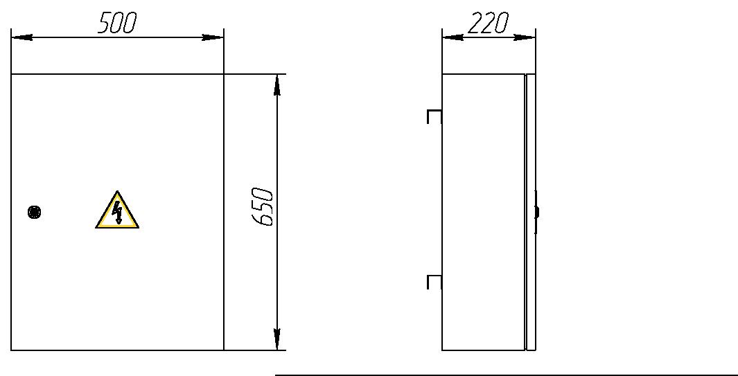

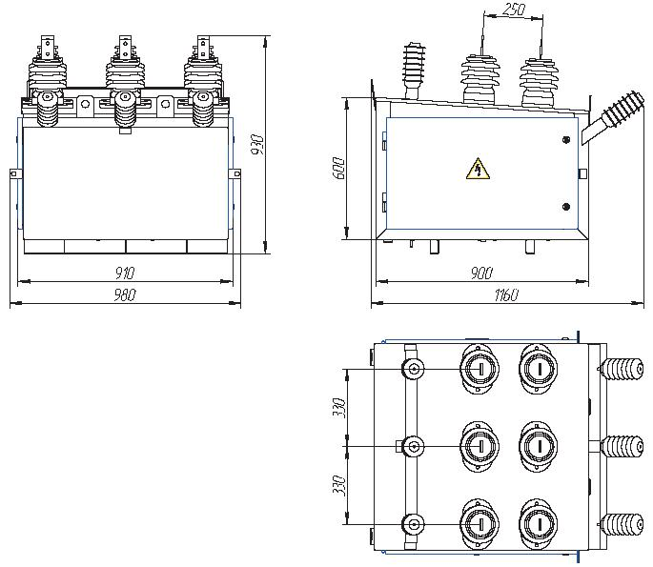

Высоковольтный модуль

Рис.1 (рекомендуемые габаритные размеры низковольтного и высоковольтного модуля)

Составил: Зал. эл. цехом _____________ Р.А. Харасов

Утверждаю: Главный инженер ____________ Р.Д. Шафиков

